**合同编号:**0646-2020-QEO

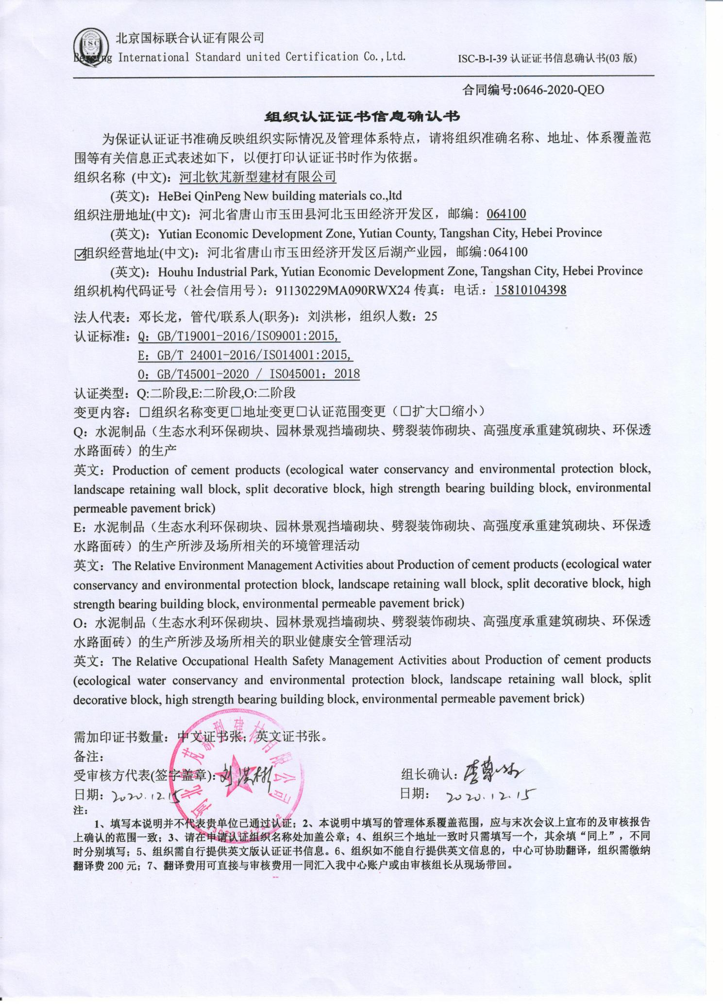**组织认证证书信息确认书**

为保证认证证书准确反映组织实际情况及管理体系特点，请将组织准确名称、地址、体系覆盖范围等有关信息正式表述如下，以便打印认证证书时作为依据。

组织名称 (中文)：河北钦芃新型建材有限公司

(英文)：HeBei QinPeng New building materials co.,ltd

组织注册地址(中文)：河北省唐山市玉田县河北玉田经济开发区，邮编: 064100

(英文)：Yutian Economic Development Zone, Yutian County, Tangshan City, Hebei Province

☑组织经营地址(中文)：河北省唐山市玉田经济开发区后湖产业园，邮编:064100

(英文)：Houhu Industrial Park, Yutian Economic Development Zone, Tangshan City, Hebei Province

组织机构代码证号（社会信用号）：91130229MA090RWX24传真：电话.：15810104398

法人代表：邓长龙，管代/联系人(职务)：刘洪彬，组织人数：25

认证标准：Q：GB/T19001-2016/ISO9001:2015,

E：GB/T 24001-2016/ISO14001:2015,

O：GB/T45001-2020 / ISO45001：2018

认证类型：Q:二阶段,E:二阶段,O:二阶段

变更内容：□组织名称变更□地址变更□认证范围变更（□扩大□缩小）

Q：水泥制品（生态水利环保砌块、园林景观挡墙砌块、劈裂装饰砌块、高强度承重建筑砌块、环保透水路面砖）的生产

英文：Production of cement products (ecological water conservancy and environmental protection block, landscape retaining wall block, split decorative block, high strength bearing building block, environmental permeable pavement brick)

E：水泥制品（生态水利环保砌块、园林景观挡墙砌块、劈裂装饰砌块、高强度承重建筑砌块、环保透水路面砖）的生产所涉及场所相关的环境管理活动

英文：The Relative Environment Management Activities about Production of cement products (ecological water conservancy and environmental protection block, landscape retaining wall block, split decorative block, high strength bearing building block, environmental permeable pavement brick)

O：水泥制品（生态水利环保砌块、园林景观挡墙砌块、劈裂装饰砌块、高强度承重建筑砌块、环保透水路面砖）的生产所涉及场所相关的职业健康安全管理活动

英文：The Relative Occupational Health Safety Management Activities about Production of cement products (ecological water conservancy and environmental protection block, landscape retaining wall block, split decorative block, high strength bearing building block, environmental permeable pavement brick)

需加印证书数量：中文证书张；英文证书张。

备注：

受审核方代表(签字盖章)： 组长确认：

日期： 日期：

**注：**

**1、填写本说明并不代表贵单位已通过认证；2、本说明中填写的管理体系覆盖范围，应与末次会议上宣布的及审核报告上确认的范围一致；3、请在申请认证组织名称处加盖公章；4、组织三个地址一致时只需填写一个，其余填“同上”，不同时分别填写；5、组织需自行提供英文版认证证书信息。6、组织如不能自行提供英文信息的，中心可协助翻译，组织需缴纳翻译费200元；7、翻译费用可直接与审核费用一同汇入我中心账户或由审核组长从现场带回。**